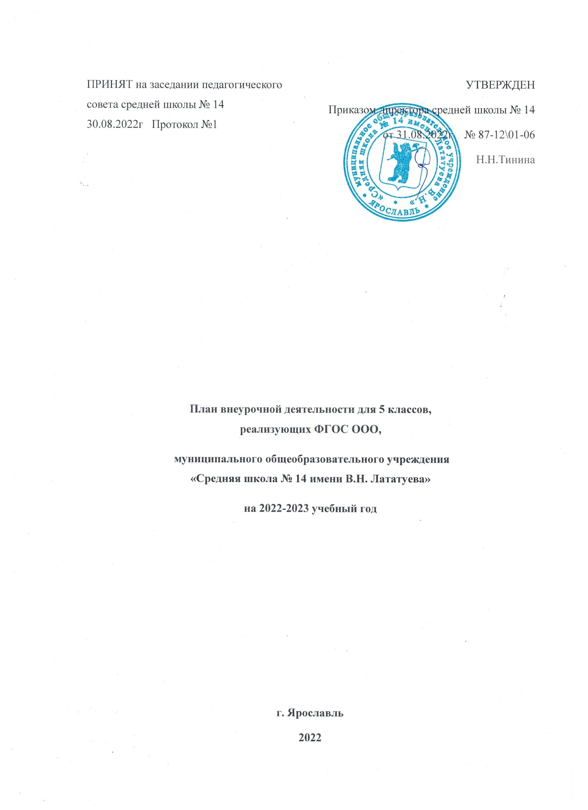 Пояснительная записка
План внеурочной деятельности ООО муниципального общеобразовательного учреждения «Средняя школа № 14 имени Лататуева В.Н.» на 2022 - 2023 учебный год разработан на основе следующих нормативных документов, регламентирующих организацию внеурочной деятельности:
- Федеральный закон от 29.12.2012 г. N 273-ФЗ (ред. от 31.07.2020) "Об образовании в Российской Федерации" (с изм. и доп., вступ. в силу с 01.09.2021 г.).
- Федеральный государственный образовательный стандарт основного общего образования” (утв. приказом Министерства просвещения РФ от 31.05.2021 г. № 287);
- Порядок организации и осуществления образовательной деятельности по основным общеобразовательным программам – образовательным программам начального общего, основного общего и среднего общего образования, утвержденного приказом Министерства просвещения РФ от 22.03.2021 г. № 115;
- Информационно-методическое письмо об организации внеурочной деятельности в рамках реализации обновленных федеральных государственных образовательных стандартов начального общего и основного общего образования (Приложение к письму Министерства Просвещения Российской Федерации от 5 июля 2022 года N ТВ-1290/03 О направлении методических рекомендаций);
- Методические рекомендации по уточнению понятия и содержания внеурочной деятельности в рамках реализации основных общеобразовательных программ, в том числе в части проектной деятельности (приложение к Письму Минобрнауки России от 18.08.2017 N 09-1672);
- Письмо Министерства просвещения РФ от 5 сентября 2018 г. № ОЗ-ПГ-МП-42216 «Об участии учеников муниципальных и государственных школ РФ во внеурочной деятельности»;
- СанПин 2.4.3648 – 20 «Санитарно-эпидемиологические требования к организациям воспитания и обучения, отдыха и оздоровления молодежи» (утв. постановлением главного государственного санитарного врача РФ от 28.09.2020 г. №28);
- СанПин 1.2.3685-21 «Гигиенические нормативы и требования к обеспечению безопасности и (или) безвредности для человека факторов среды обитания» (утв. постановлением главного государственного санитарного врача РФ от 28.01.2021 г. №2);
- Письмо Министерства просвещения РФ от 5 июля 2022 г. N ТВ-1290/03 "О направлении методических рекомендаций по организации внеурочной деятельности в рамках реализации обновленных федеральных государственных образовательных стандартов начального общего и основного общего образования, утвержденных приказами Минпросвещения России от 31 мая 2021 г. N 286 "Об утверждении федерального государственного образовательного стандарта начального общего образования" и N 287 "Об утверждении федерального государственного образовательного стандарта основного общего образования";
- Основная образовательная программа основного общего образования муниципального общеобразовательного учреждения «Средняя школа № 14 имени Лататуева В.Н.» утв. приказом № 68-03/01-06 от 23.06.2022 г.
В соответствии с ФГОС ООО план внеурочной деятельности муниципального общеобразовательного учреждения «Средняя школа № 14 имени Лататуева В.Н.» реализуется посредством рабочих программ учебных курсов внеурочной деятельности, определяет формы организации и объем внеурочной деятельности для обучающихся при освоении ими ООП ООО с учетом образовательных потребностей и интересов обучающихся, запросов родителей (законных представителей) несовершеннолетних обучающихся, возможностей и специфики муниципального общеобразовательного учреждения «Средняя школа № 14 имени Лататуева В.Н.».
План внеурочной деятельности представляет собой описание целостной системы функционирования образовательной организации в сфере внеурочной деятельности и включает в себя:
- внеурочную деятельность по учебным предметам образовательной программы (учебные курсы, учебные модули по выбору обучающихся, родителей (законных представителей) несовершеннолетних обучающихся, в том числе предусматривающие углубленное изучение учебных предметов, с целью удовлетворения различных интересовобучающихся, потребностей в физическом развитии и совершенствовании, а также учитывающие этнокультурные интересы, особые образовательные потребности обучающихся с ОВЗ;
- внеурочную деятельность по формированию функциональной грамотности (читательской, математической, естественно-научной, финансовой) обучающихся (интегрированные курсы, метапредметные кружки, факультативы, научные сообщества, в том числе направленные на реализацию проектной и исследовательской деятельности) внеурочную деятельность по развитию личности, ее способностей, удовлетворения образовательных потребностей и интересов, самореализации обучающихся, в том числе одаренных, через организацию социальных практик (в том числе волонтёрство), включая общественно полезную деятельность, профессиональные пробы, развитие глобальных компетенций, формирование предпринимательских навыков, практическую подготовку, использование возможностей организаций дополнительного образования, профессиональных образовательных организаций и социальных партнеров в профессионально-производственном окружении;
- внеурочную деятельность, направленную на реализацию комплекса воспитательных мероприятий на уровне образовательной организации, класса, занятия, в том числе в творческих объединениях по интересам, культурные и социальные практики с учетом историко-культурной и этнической специфики региона, потребностей обучающихся, родителей (законных представителей) несовершеннолетних обучающихся; - внеурочную деятельность по организации деятельности ученических сообществ (подростковых коллективов), в том числе ученических классов, разновозрастных объединений по интересам, клубов; детских, подростковых и юношеских общественных объединений, организаций и т. д.
- внеурочную деятельность, направленную на организационное обеспечение учебной деятельности (организационные собрания, взаимодействие с родителями по обеспечению успешной реализации образовательной программы и т. д.); - внеурочную деятельность, направленную на организацию педагогической поддержки обучающихся (проектирование индивидуальных образовательных маршрутов, работа тьюторов, педагогов-психологов);
- внеурочную деятельность, направленную на обеспечение благополучия обучающихся в пространстве общеобразовательной школы (безопасности жизни и здоровья школьников, безопасных межличностных отношений в учебных группах, профилактики неуспеваемости, профилактики различных рисков, возникающих в процессе взаимодействия школьника с окружающей средой, социальной защиты учащихся)
Внеурочная деятельность младших школьников реализуется в таких формах как экскурсии, кружки, секции, клубы, игротеки, спецкурсы, мастерские, объединения, мини-исследования, олимпиады, общественно-полезные практики на добровольной основе в соответствии с выбором участников образовательных отношений. Формы внеурочной деятельности предусматривают активность и самостоятельность обучающихся, сочетают индивидуальную и групповую работу, обеспечивают гибкий режим занятий (продолжительность, последовательность), переменный состав обучающихся.
Для реализации внеурочной деятельности используется модель плана с преобладанием учебно-познавательной деятельности.
В организации внеурочной деятельности принимают участие педагогические работники школы: классные руководители и учителя-предметники. Педагоги, реализующие рабочие программы курсов внеурочной деятельности интегрируют свою деятельность с модулями программы воспитания и календарным планом воспитательной работы.
Количество занятий внеурочной деятельности для каждого обучающегося определяется его родителями (законными представителями) с учетом занятости обучающегося в учреждениях дополнительного образования. Максимальная нагрузка па обучающегося 5 класса - 6 часов в неделю.
Продолжительность занятий внеурочной деятельности составляет – 40 минут (35 минут в случае ухудшения эпидемиологической ситуации).
Для организации внеурочной деятельности используются общешкольные помещения (классные комнаты, предметные кабинеты, спортивный зал, хоровой класс, библиотека), а также пришкольная спортивная площадка и пришкольный участок.
Система оценки достижения планируемых результатов освоения ООП ООО ориентирует образовательную деятельность на личностное развитие и воспитание обучающихся, достижение планируемых результатов освоения учебных курсов внеурочной деятельности и формирование универсальных учебных действий у обучающихся.
Оценка достижения обучающимися планируемых результатов проводится педагогами на каждом замятии внеурочной деятельности, а также по итогам учебного года. Промежуточная аттестация в рамках внеурочной деятельности проводится в форме защиты проектов, коллективных творческих дел, выставок работ, соревнований, показательных выступлений, концертов, конкурсов.

План внеурочной деятельности 5-х классов на 2022-2023 учебный год

№  п/п | Наименование программы | Форма деятельности | Класс | Количество часов
 |  |  |  | в неделю по про  грамме | общее кол-во в неделю | в год по программе
Информационно- просветительские занятия патриотической, нравственной и экологической направленности "Разговоры о важном" |  |  |  |  | 3 | 68
 | «Я-школьник. Культура и общество» (воспитательная программа классных руководителей) | Клуб | 5А, 5Б, 5В, | 0,5+0,5+  0,5 | 1,5 | 17
 | «Детство в кадетстве» | Клуб | 5К | 0,5 | 0,5 | 17
 | «Строевая подготовка» | Клуб | 5К | 0,5 | 0,5 | 17
 | «Патриоты России» | Клуб | 5К | 0,5 | 0,5 | 17
Занятия по формированию функциональной грамотности обучающихся |  |  |  |  | 3 | 51
 | «Английский без границ» (английский язык) | Кружок | 5 | 05+0,5 | 1 | 17
 | «Занимательная математика» (математика) | Кружок | 5А, 5В | 05+0,5 | 1 | 17
 | «Занимательная математика» (математика) | Кружок | 5Б, 5К | 0,5 | 1 | 17
Занятия, направленные на удовлетворение профессиональных интересов и потребностей обучающихся; социальных интересов и потребностей обучающихся |  |  |  |  | 2 | 51
 | «Дизайн и культура одежды» (технология) | Студия | 5 | 1 | 1 | 34
 | «Английский без границ» (английский язык) | Кружок | 5 | 05+0,5 | 1 | 17
Занятия, направленные на реализацию особых интеллектуальных и социокультурных потребностей обучающихся |  |  |  |  | 1 | 34
 | «Занимательная математика» (математика) | Кружок | 5А, 5В | 05+0,5 | 0,5 | 17
 | «Занимательная математика» (математика) | Кружок | 5Б, 5К | 0,5 | 0,5 | 17
Занятия, направленные на удовлетворение интересов и потребностей обучающихся в творческом и физическом развитии, помощь в самореализации, раскрытии и развитии способностей и талантов |  |  |  |  | 4 | 136
 | «Юный вокалист» (музыка) | Студия | 5К | 1 | 1 | 34
 | «Дизайн и культура одежды» (технология) | Студия | 5 | 1 | 1 | 34
 | «Шахматный клуб» (шахматы) | Клуб | 5 | 1 | 1 | 34
 | «Нетрадиционные техники рисования» (ИЗО) | Студия | 5 | 1 | 1 | 34
Занятия, направленные на удовлетворение социальных интересов и потребностей обучающихся, на педагогическое сопровождение деятельности социально ориентированных ученических сообществ, детских общественных объединений, органов ученического самоуправления, на организацию совместно с обучающимися комплекса мероприятий воспитательной направленности |  |  |  |  | 3 | 68
 | «Я-школьник. Культура и общество» (воспитательная программа классных руководителей) | Клуб | 5А, 5Б, 5В, | 0,5+0,5+  0,5 | 1,5 | 17
 | «Детство в кадетстве» | Клуб | 5К | 0,5 | 0,5 | 17
 | «Строевая подготовка» | Клуб | 5К | 0,5 | 0,5 | 17
 | «Патриоты России» | Клуб | 5К | 0,5 | 0,5 | 17
 | Внеклассные мероприятия разного направления: |  |  |  | 8
 | Итого: |  |  |  | 24
 | Всего по плану: 4 класса*6 часов |  |  |  | 24

Содержание работы по направлениям внеурочной деятельности

Часть, рекомендуемая для всех обучающихся содержит:
Информационно- просветительские занятия патриотической, нравственной и экологической направленности "Разговоры о важном"
Основная цель: развитие ценностного отношения обучающихся к своей Родине - России, населяющим ее людям, ее уникальной истории, богатой природе и великой культуре.
Основная задача: формирование соответствующей внутренней позиции личности школьника, необходимой ему для конструктивного и ответственного поведения в обществе.
Основные темы занятий связаны с важнейшими аспектами жизни человека в современной России: знанием родной истории и пониманием сложностей современного мира, техническим прогрессом и сохранением природы, ориентацией в мировой художественной культуре и повседневной культуре поведения, доброжелательным отношением к окружающим и ответственным отношением к собственным поступкам.
Занятия по формированию функциональной грамотности обучающихся
Основная цель: развитие способности обучающихся применять приобретённые знания, умения и навыки для решения задач в различных сферах жизнедеятельности, (обеспечение связи обучения с жизнью).
Основная задача: формирование и развитие функциональной грамотности школьников: читательской, математической, естественно-научной, финансовой, направленной и на развитие креативного мышления и глобальных компетенций.
Основные организационные формы: интегрированные курсы, метапредметные кружки или факультативы.

Занятия, направленные на удовлетворение профессиональных интересов и потребностей обучающихся; социальных интересов и потребностей обучающихся
Основная цель: развитие ценностного отношения обучающихся к труду, как основному способу достижения жизненного благополучия и ощущения уверенности в жизни.
Основная задача: формирование готовности школьников к осознанному выбору направления продолжения своего образования и будущей профессии, осознание важности получаемых в школе знаний для дальнейшей профессиональной и внепрофессиональной деятельности.
Основные организационные формы: профориентационные беседы, деловые игры, квесты, решение кейсов, изучение специализированных цифровых ресурсов, профессиональные пробы, моделирующие профессиональную деятельность, экскурсии, посещение ярмарок профессий и профориентационных парков.
Основное содержание:
- знакомство с миром профессий и способами получения профессионального образования;
- создание условий для развития надпрофессиональных навыков (общения, работы в команде, поведения в конфликтной ситуации и т.п.);
- создание условий для познания обучающимся самого себя, своих мотивов, устремлений, склонностей как условий для формирования уверенности в себе, способности адекватно оценивать свои силы и возможности.

Вариативная часть предлагает:
Занятия, направленные на реализацию особых интеллектуальных и социокультурных потребностей обучающихся
Основная цель: интеллектуальное и общекультурное развитие обучающихся, удовлетворение их особых познавательных, культурных, оздоровительных потребностей и интересов.
Основная задача: формирование ценностного отношения обучающихся к знаниям, как залогу их собственного будущего, и к культуре в целом, как к духовному богатству общества, сохраняющему национальную самобытность народов России. Основные направления деятельности:
- занятия по дополнительному или углубленному изучению учебных предметов или модулей;
- занятия в рамках исследовательской и проектной деятельности;
- занятия, связанные с освоением регионального компонента образования или особыми этнокультурными интересами участников образовательных отношений;
- дополнительные занятия для школьников, испытывающих затруднения в освоении учебной программы или трудности в освоении языка обучения;
- специальные занятия для обучающихся с ограниченными возможностями здоровья или испытывающими затруднения в социальной коммуникации.
Занятия, направленные на удовлетворение интересов и потребностей обучающихся в творческом и физическом развитии, помощь в самореализации, раскрытии и развитии способностей и талантов
Основная цель: удовлетворение интересов и потребностей обучающихся в творческом и физическом развитии, помощь в самореализации, раскрытии и развитии способностей и талантов.
Основные задачи:
- раскрытие творческих способностей школьников, формирование у них чувства вкуса и умения ценить прекрасное, формирование ценностного отношения к культуре;
- физическое развитие обучающихся, привитие им любви к спорту и побуждение к здоровому образу жизни, воспитание силы воли, ответственности, формирование установок на защиту слабых;
- оздоровление школьников, привитие им любви к своему краю, его истории, культуре, природе, развитие их самостоятельности и ответственности, формирование навыков самообслуживающего труда.
Основные организационные формы:
- занятия школьников в различных творческих объединениях (музыкальных, театральных кружках или кружках художественного творчества, журналистских, и т.п.);
- занятия школьников в спортивных объединениях (секциях и клубах, организация спортивных турниров и соревнований);

Занятия, направленные на удовлетворение социальных интересов и потребностей обучающихся, на педагогическое сопровождение деятельности социально ориентированных ученических сообществ, детских общественных объединений, органов ученического самоуправления, на организацию совместно с обучающимися комплекса мероприятий воспитательной направленности
Основная цель: развитие важных для жизни подрастающего человека социальных умений заботиться о других и организовывать свою собственную деятельность, лидировать и подчиняться, брать на себя инициативу и нести ответственность, отстаивать свою точку зрения и принимать другие точки зрения.
Основная задача: обеспечение психологического благополучия обучающихся в образовательном пространстве школы, создание условий для развития ответственности за формирование макро- и микрокоммуникаций, складывающихся в образовательной организации, понимания зон личного влияния на уклад школьной жизни.
Основные организационные формы: педагогическое сопровождение деятельности Кадетского движения школьников.

План внеурочной деятельности 5-х классов (по классам)

Направления | Наименование программы | Форма | Количество часов
 |  |  | в неделю |  |  |  | в год
 |  |  | 5А | 5Б | 5В | 5К
 |  |  | 7 | 8 | 7 | 10 | 408
Информационно- просветительские занятия патриотической, нравственной и экологической направленности "Разговоры о важном" | «Я-школьник. Культура и общество» (воспитательная программа классных руководителей) | Клуб | 0,5 | 0,5 | 0,5 |  | 17
 | «Детство в кадетстве» | Клуб |  |  |  | 0,5 | 17
 | «Строевая подготовка» | Клуб |  |  |  | 0,5 | 17
 | «Патриоты России» | Клуб |  |  |  | 0,5 | 17
Занятия по формированию функциональной грамотности обучающихся | «Английский без границ» (английский язык) | Кружок | 0,5 |  | 0,5 |  | 17
 | «Занимательная математика» (математика) | Кружок | 0,5 |  | 0,5 |  | 17
 | «Занимательная математика» (математика) | Кружок |  | 0,5 |  | 0,5 | 17
Занятия, направленные на удовлетворение профессиональных интересов и потребностей обучающихся; социальных интересов и потребностей обучающихся | «Дизайн и культура одежды» (технология) | Студия | 1 |  |  |  | 34
 | «Английский без границ» (английский язык) | Кружок | 0,5 |  | 0,5 |  | 17
Занятия, направленные на реализацию особых интеллектуальных и социокультурных потребностей обучающихся | «Занимательная математика» (математика) | Кружок | 0,5 |  | 0,5 |  | 17
 | «Занимательная математика» (математика) | Кружок |  | 0,5 |  | 0,5 | 17
Занятия, направленные на удовлетворение интересов и потребностей обучающихся в творческом и физическом развитии, помощь в самореализации, раскрытии и развитии способностей и талантов | «Юный вокалист» (музыка) | Студия |  |  |  | 1 | 34
 | «Дизайн и культура одежды» (технология) | Студия | 1 |  |  |  | 34
 | «Шахматный клуб» (шахматы) | Клуб | 1 |  |  |  | 34
 | «Нетрадиционные техники рисования» (ИЗО) | Студия | 1 |  |  |  | 34
Занятия, направленные на удовлетворение социальных интересов и потребностей обучающихся, на педагогическое сопровождение деятельности социально ориентированных ученических сообществ, детских общественных объединений, органов ученического самоуправления, на организацию совместно с обучающимися комплекса мероприятий воспитательной направленности | «Я-школьник. Культура и общество» (воспитательная программа классных руководителей) | Клуб | 0,5 | 0,5 | 0,5 |  | 17
 | «Детство в кадетстве» | Клуб |  |  |  | 0,5 | 17
 | «Строевая подготовка» | Клуб |  |  |  | 0,5 | 17
 | «Патриоты России» | Клуб |  |  |  | 0,5 | 17
Максимальная нагрузка |  |  |  |  |  |  | 6

